Восстановление персонального экрана

Автоматическое восстановление драйвера персонального МЭ

Для автоматического восстановления драйвера персонального экрана нужно, чтобы его файлы были добавлены на контроль целостности.
Для этого необходимо:
В окне Список машин выбираем рабочую станцию, для которой будет производиться настройка контроля целостности и в окне Настройки машины выбираем пункт Контроль целостности.
3. в Основной панели настроек клиента ставим флажок (Включить контроль целостности:

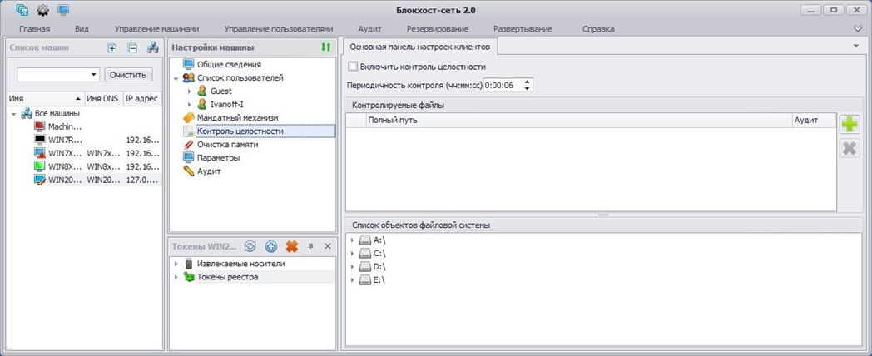

Можно задать интервал контроля целостности (период проверки контрольных сумм), указав в поле ввода Периодичность контроля свое значение. Значение по умолчанию – 6 секунд.

В Основной панели настроек клиента, раскрываем дерево списка объектов файловой системы и добавляем перетаскиванием о область контролируемых объектов: C:\BlockHost\bppfw\DrvFltIP.sys;
C:\BlockHost\bppfw\DrvFltIP.inf;
C:\BlockHost\bppfw\drvfltip.cat;
C:\BlockHost\bppfw\gis_publisher.cer;
C:\Windows\System32\drivers\DrvFltIP.sys.

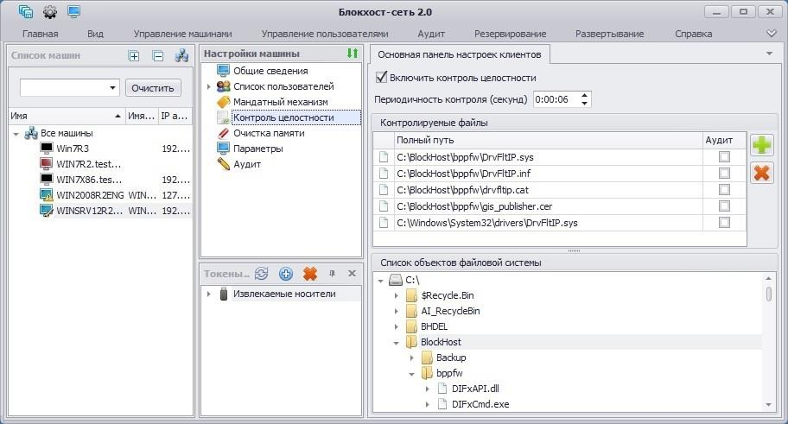

Сохранить произведенные настройки нажав кнопку Сохранить все , расположенной в левом верхнем углу консоли администрирования СЗИ.

После проведенных манипуляций будет создана резервная копия файлов в папке C:\BlockHost\Backup. Контроль целостности указанных файлов будет проводиться с заданной периодичностью. При нарушении их целостности будет выполнено автоматическое восстановление. Для запуска драйвера после его автоматического восстановления компьютер необходимо перезагрузить.

Ручное восстановление драйвера персонального МЭ

Для ручного восстановления используем резервную копию исполняемого образа,
которая создается в папке C:\BlockHost\Backup\bppfw при установке СЗИ «Блокхост-Сеть2.0».

Для этого выбираем открываем панель управления, выбираем Центр управления сетями и общим доступом и нажимаем слева на ссылку Изменение параметров адаптера.
В появившемся окне Сетевые подключения выделяем наше подключение и, щелкнув правой кнопкой мыши, выбираем Свойства:

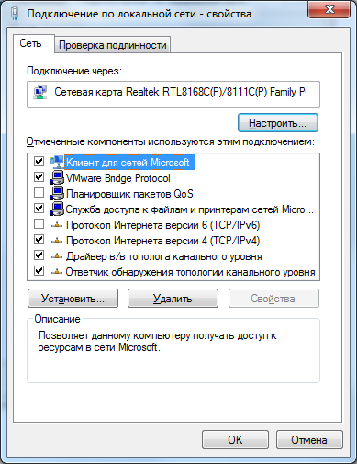

Нажимаем кнопку Установить, выбираем сетевой компонент Служба и нажимаем кнопку Добавить :

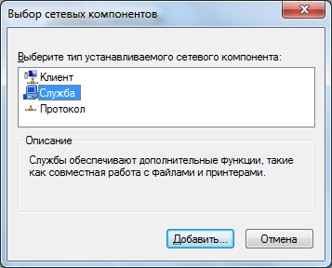

В окне выбора сетевой службы нажимаем кнопку Установить с диска :

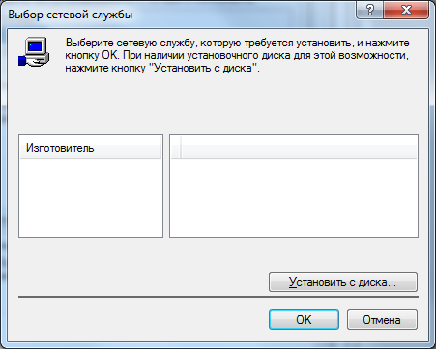

В открывшемся окне нажимаем кнопку Обзор….. :

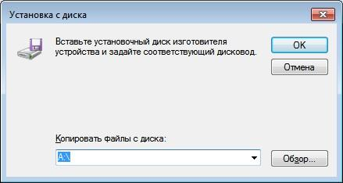
Рисунок 5.5. Окно «Установка с диска»

.. и выбираем в папке C:\BlockHost\Backup\BlockHost\bppfw файл DrvFltIP.inf, нажимаем кнопку Открыть.

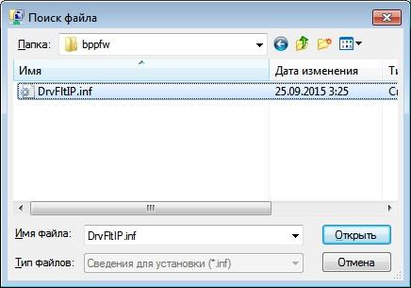

Подтверждаем выбор,дважды нажав кнопку ОК. В результате файл драйвера персонального экрана будет восстановлен из резервной копии.

